**Лабораторна робота №1**

ВИКОРИСТАННЯ ХМАРНИХ ТЕХНОЛОГІИ ДЛЯ ОПЕРАТИВНОГО МОНІТОРИНГУ СТАНУ ІНФОРМАЦІИ НОЇ СИСТЕМИ З ВИКОРИСТАННЯМ APPLICATION INSIGHTS

Студента групи:

МІТ-31

Кухарчука Богдана Петровича

Хід виконання роботи

Для початку роботи з AZURE нам потрібно створити аккаунт на відповідному сайті, якщо точніше то ось [тут](https://azure.microsoft.com/ru-ru):

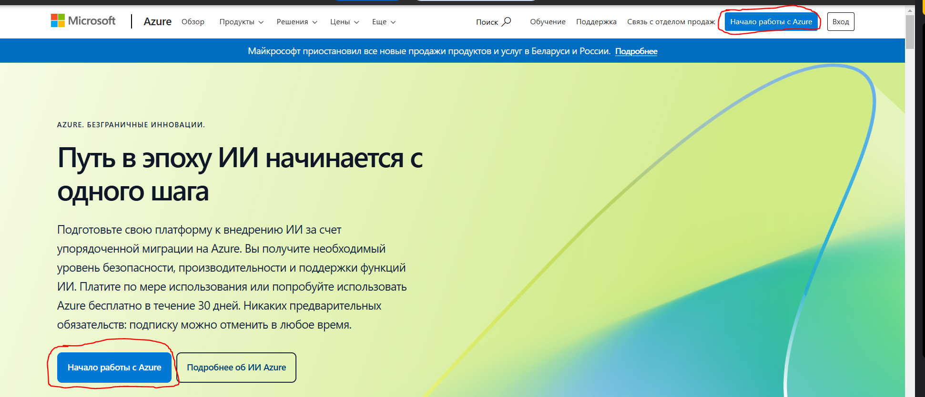

Рисунок 1 - Створення аккаунту на Azure сервісі

Після того як зареєструємо аккаунт, ми побачимо відповідне вікно, та потрібно зайти в розділ який нам потрібен:

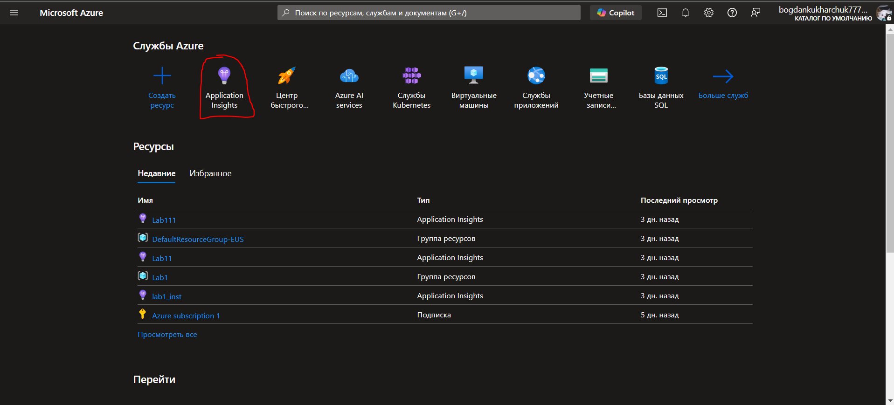

Рисунок 2 - Створення каталогу

Наступний крок це створення нового каталогу, який нам буде потрібен, для підключення Application Insights до проекту. Це можна зробити за допомогою веб-сервісу, або ж через visual studio, останній варіант розглянемо пізніше.

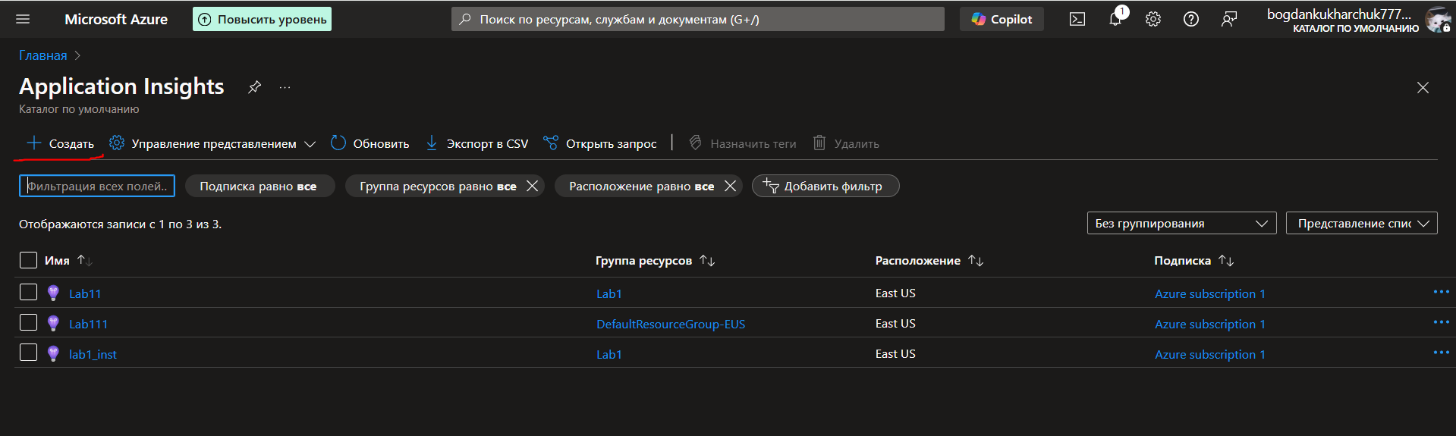

Рисунок 3 - Створення каталогу

Отримаємо наступне вікно, де ми створюємо нову групу ресурсів, обираємо регіон та ім’я каталогу  
  
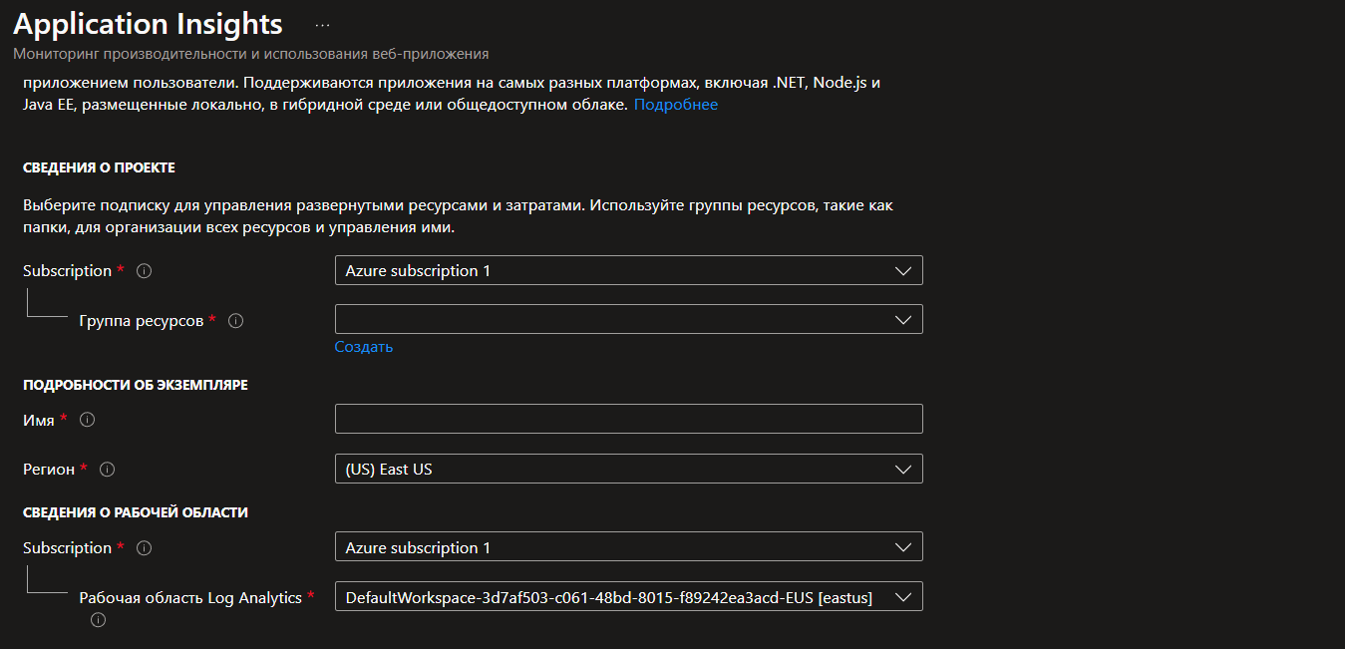

Рисунок 4 - Створення каталогу

Після того як ми натиснемо Create ми отримаємо наступне вікно, де нам потрібно буде скопіювати ключ, який виділений на рисунку

Рисунок 5 - Головна робоча сторінка яка нам потрібна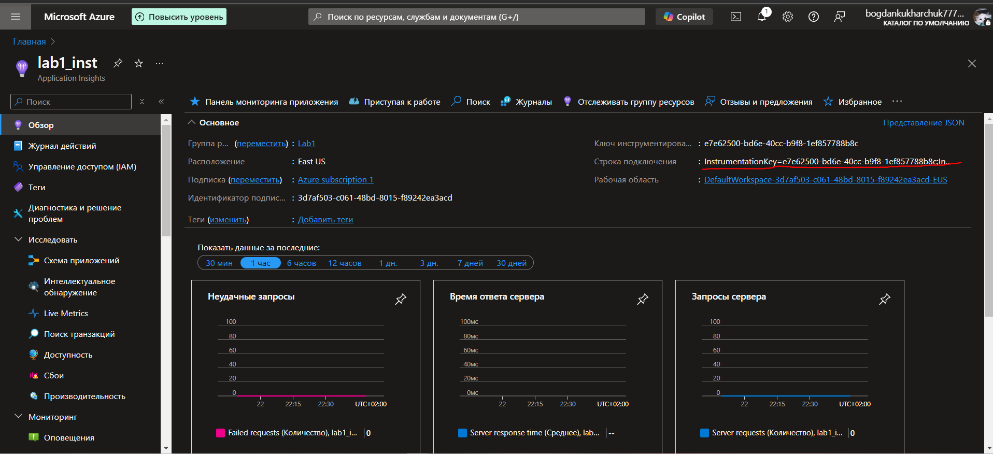

Наступний етап це створення mvc проекту у visual studio та після цього потрібно підключити Application Insights, для цього натискаємо на вкладку project  
  
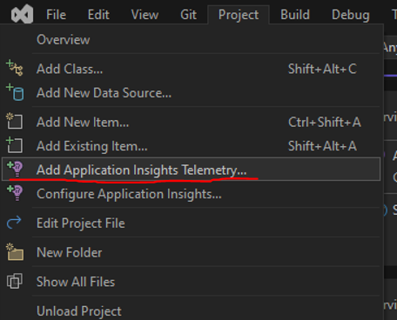

Рисунок 6 - Підключення Application Insights

Конектимось до сервера:

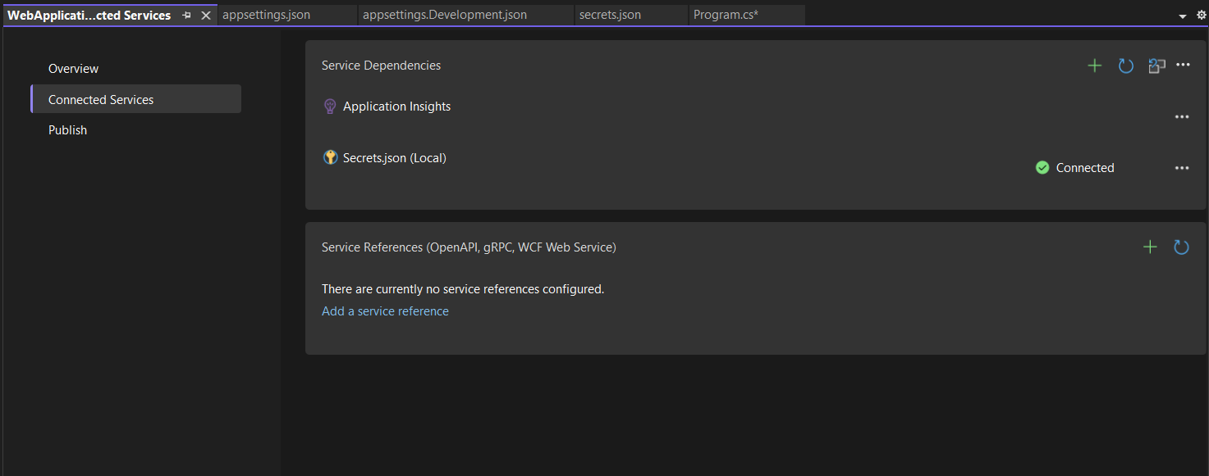

Рисунок 7 - Підключення Application Insights

Обираємо наступний пункт та переходимо далі:

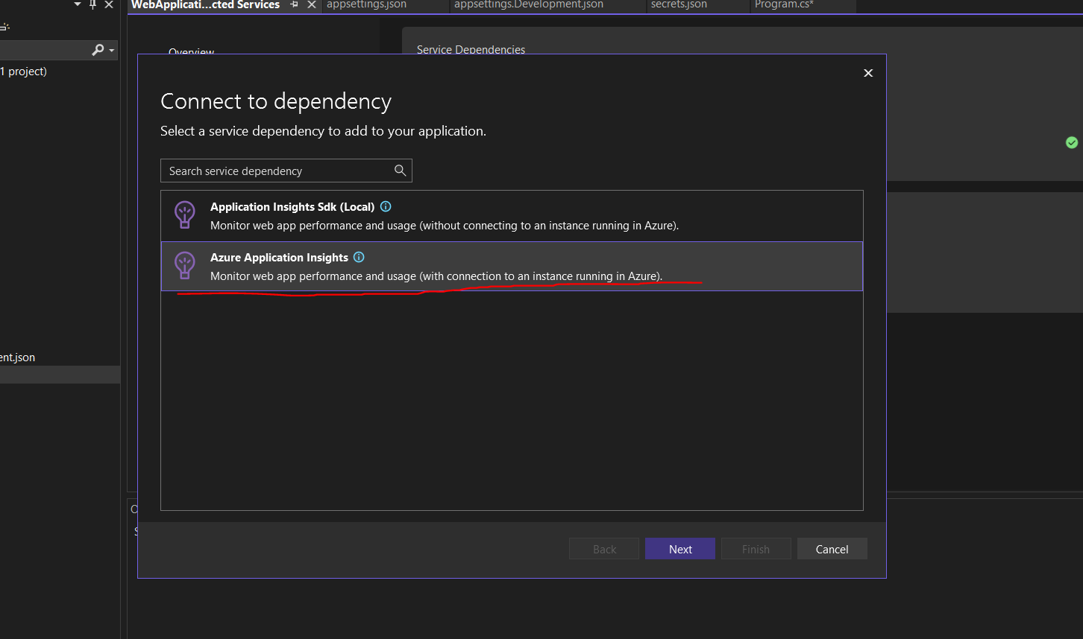

Рисунок 8 - Підключення Application Insights

Ми отримаємо наступне віконце, де ми побачимо наш створений каталог на Azure та маємо можливість створити новий якщо нам потрібно за наступною кнопкою:

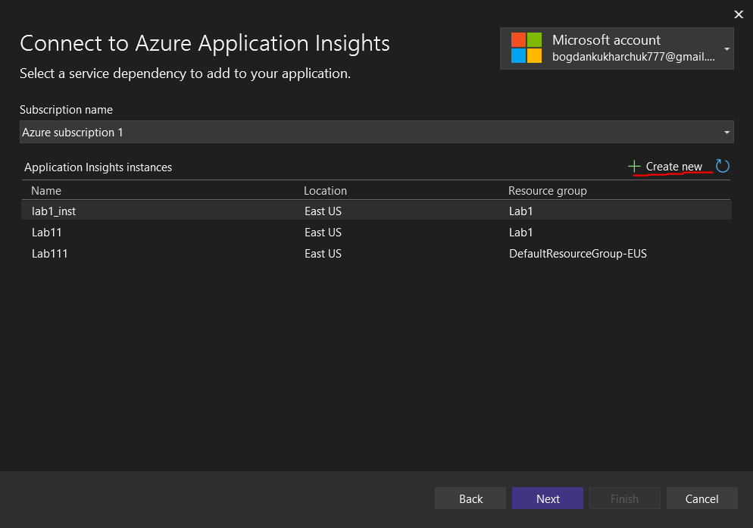

Рисунок 9 - Підключення Application Insights

Створюємо новий каталог якщо потрібно, якщо ні то обираємо з існуючих вже, та натискаємо next та finish. Також для того щоб у нас вірно все підключалось до сервера, нам потрібно дописати ще одну строчку кода:

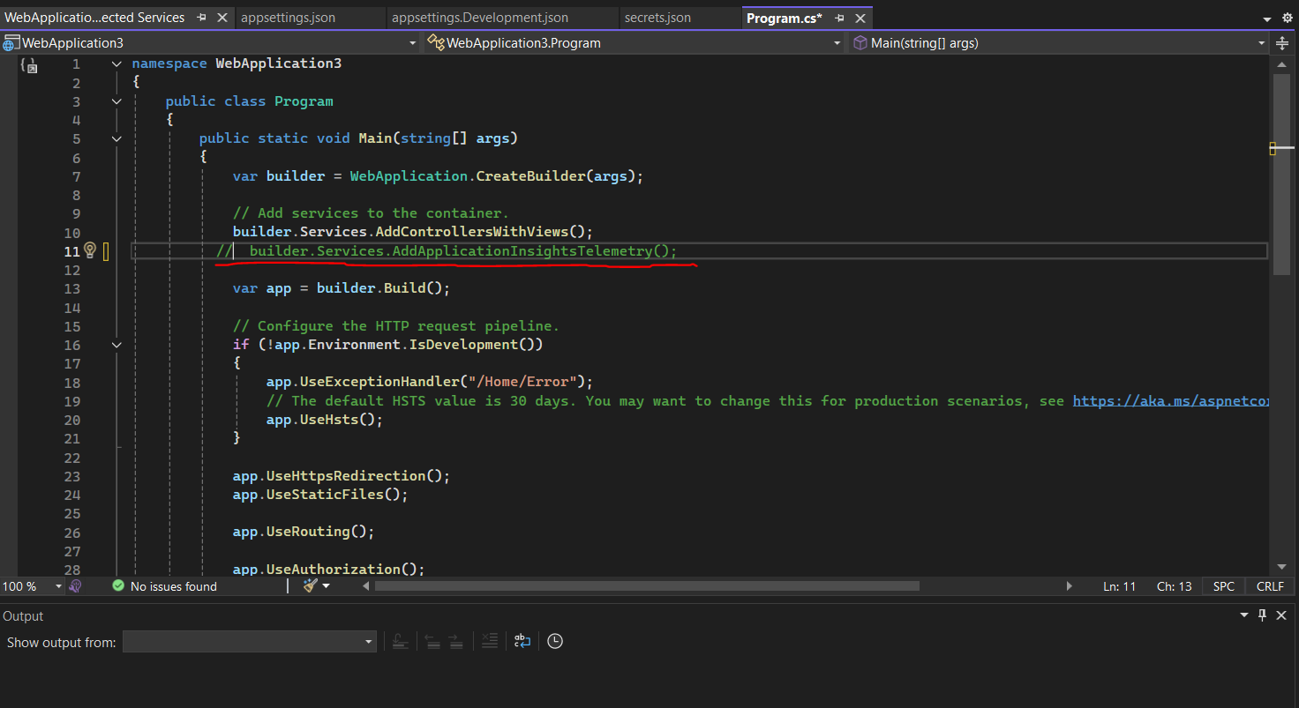

Рисунок 10 - Підключення Application Insights

Також на нових версіях студії у нас можуть виникнути деякі проблеми з підключенням, наби все правильно зробили але всеодно не бачимо виводу на екран запитів які ми робили. Якщо така ситуація сталась нам потрібно зайти у файл appsetings.json та після того вводимо туди наступний код який у нас висвітлювався на сайті:

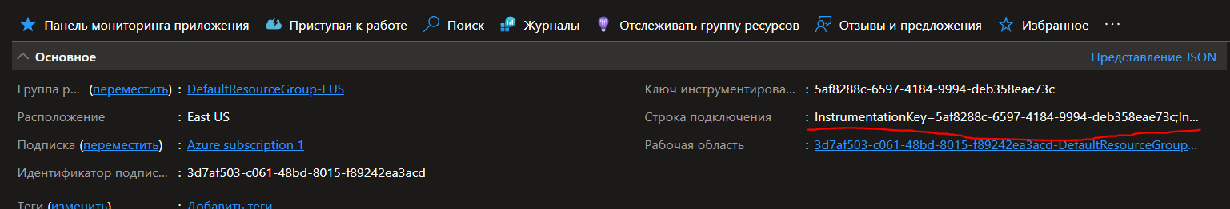

Рисунок 11 - Підключення Application Insights

копіюємо з сайту та вставляємо в налаштування  
  
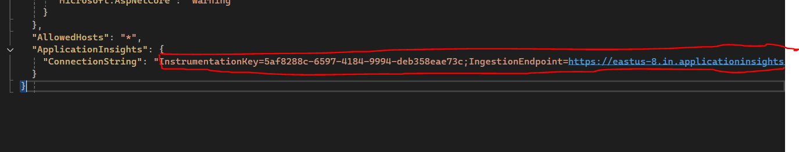

Рисунок 12 - Підключення Application Insights

Також потрібно в secret.json замінити на цей самий ключ, щоб він нормально підключився, та запити відправлялись:

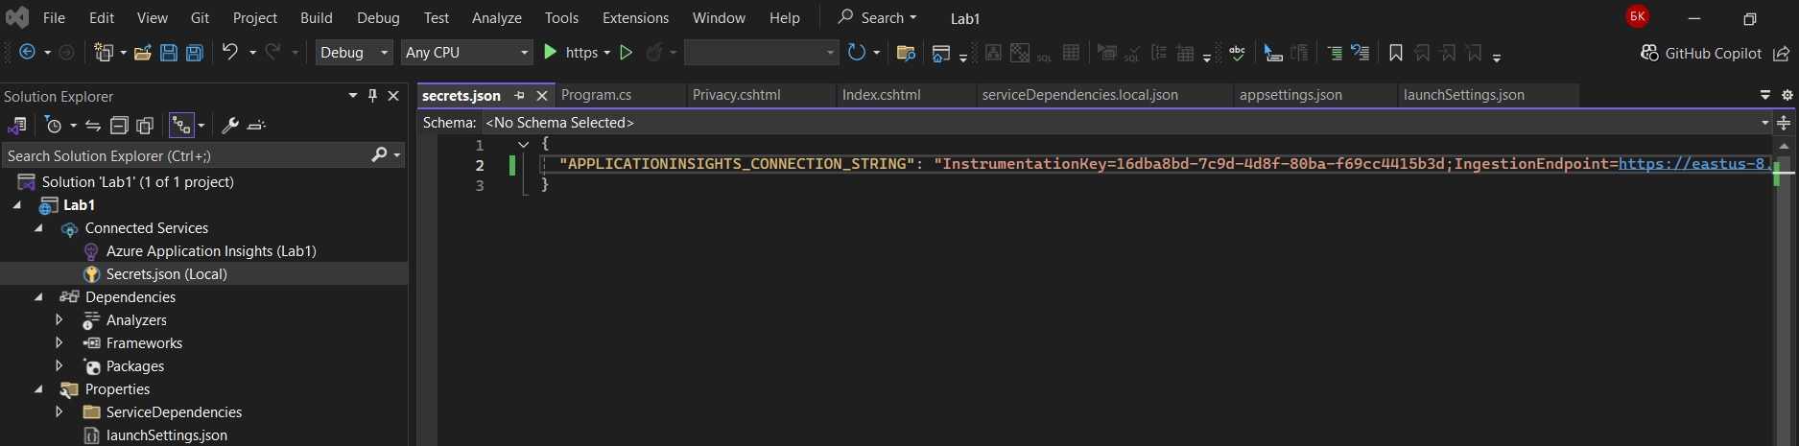

Рисунок 12 - Підключення Application Insights

Та дивимось на результат на сайті:

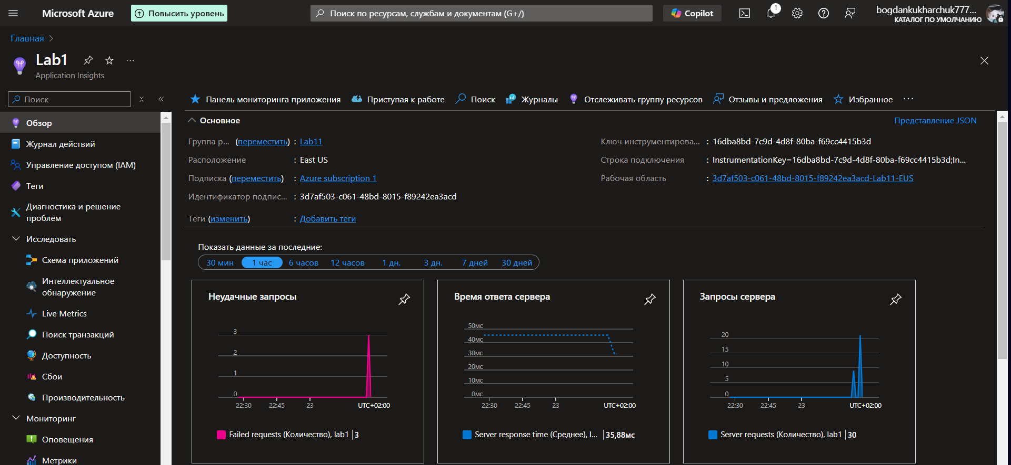

Рисунок 13 - Аналіз результатів

Висновок:

Лабораторна робота №1 ознайомила з використанням Azure та Application Insights для моніторингу інформаційних систeм. Були налаштовані ресурси в Azure, підключено Application Insights до проєкту у Visual Studio та проведено аналіз телеметричних даних. Отримані навички корисні для відстеження продуктивності та діагностики систем.